产品分析证书
Certificate of Analysis

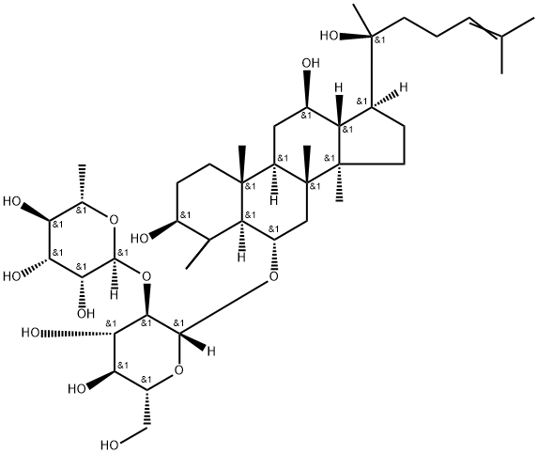
产品信息(Product Information)
-----------------------------------------
产品编号（CAT No.）: N0829 中文名称：人参皂苷Rg2
English Name：Ginsenoside Rg2
CAS No.: 52286-74-5
分子式 (M. F.): C42H72O13 分子量 (M. W.): 785.03
批号 (Batch No.): 2203082901

检测项目及结果（Specifications&results）
--------------------------------------------
检验项目( Test Item） | 检验规格（ Specifications） | 检验结果（ Results）
颜色 Color | 类白色至淡黄色(Off-white to light yellow) | 类白色(Off-white)
外观 Appearance | 粉末或固体(Powder or Solid) | 粉末(Powder)
纯度 Purity | ≥98.0% by HPLC | Conforms
质谱 Mass | Comply with the structure | Conforms
核磁 NMR | Comply with the structure | Conforms
贮存条件（ Storage）:2~8℃, protected from light, keep package airproofed. <-15℃ when not in use for a long time.（密封保存，置于阴凉干燥处，长期不使用最好放置于-15℃以下环境中）
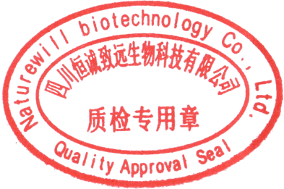
温馨提示（Reminder）:The sample solutions should be prepared immediately before use.(请现配现用)

QC: Ben Yang QA: Joy Li

产品售后 (After-sale service): In case of quality issue, please contact us within 15 days after receipt of the product. (若对于我们的产品质量有任何疑问，请于收到货后 15 天内联系我们）

HPLC Chromatogram

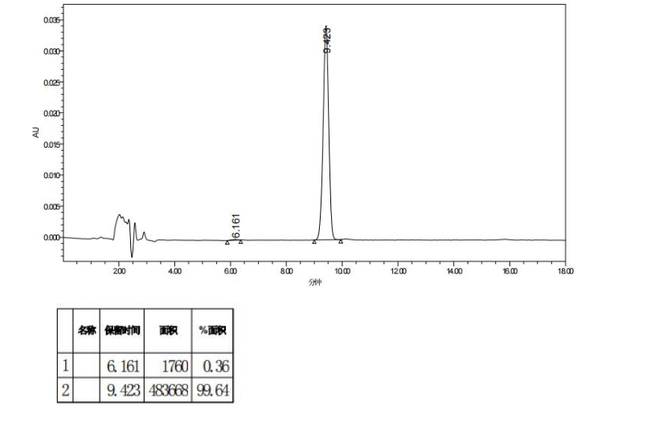

检测方法（Test Method）
------------------------------
色谱柱（Column）：Thermo BDS Hypersil C18，4.6*100 mm，2.4μm
流动相（Mobile phase):A:乙腈B:0.1%磷酸溶液；B：25%-45% 15min（Acetonitrile: 0.1%phosphoric acid solution；B：25%-45% 15min ）
检测波长（Detection mode）：210nm
柱温（Column temperature）：35℃

